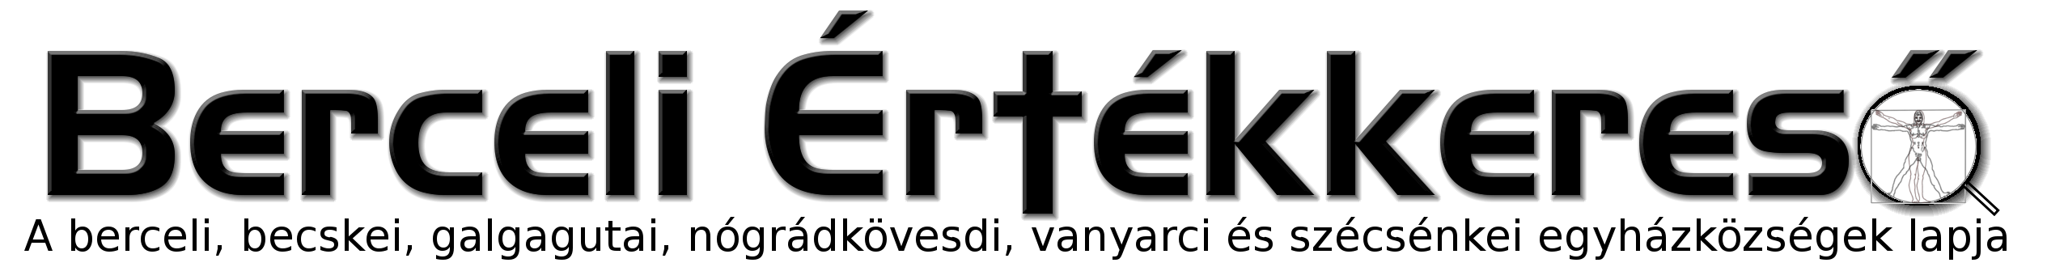
IV. évf. 1. szám Újév, Szűz Mária Isten Anyja 2017. január 1.
Kegyelmekben gazdag, boldog új esztendőt kívánunk minden kedves testvérnek!
A 2016-os év egyházközségeink életében (1. rész)
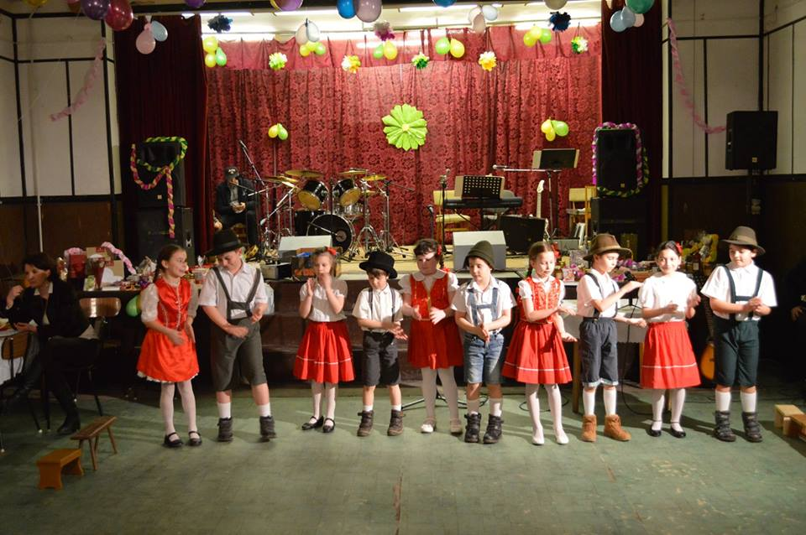2016. január 24-én a berceli, becskei, galgagutai, nógrádkövesdi, szécsénkei és vanyarci egyházközségek templomaiban a Magyar Püspöki Konferencia hirdetésére, gyűjtést szerveztünk az üldözött közel-keleti keresztények megsegítésére.
2016. január 30-án megrendezésre került az Egyházközségi Jótékonysági Bál Bercelen a Szent Miklós Közösségi Ház felújítására. Köszönjük a Kedves Testvérek nagylelkű adományait!
Ökumenikus imanyolcadot tartottunk Galgagután, ahol egy hétig közösen imádkoztunk evangélikus testvéreinkkel a keresztények egységéért.
Nagyböjt első vasárnapján templomainkban a galgagutai templom tetőfelújítására gyűjtöttünk, melynek rendbetétele meg is történt. Mindenki adományait hálásan köszönjük!
Az Irgalmasság Szentévében március 6 és 13 között tartósélelmiszer gyűjtés szervezett a Katolikus Karitász, melyre sok adomány érkezett a Kedves Testvérektől. Ezenkívül gyűjtöttünk még a Szentföld és a kárpátaljai rászorulók megsegítésére is.
„Őrangyal börze” néven ruhaosztást rendeztünk több alkalommal Bercelen, és szeretnénk a többi községben is folytatni ezt a kezdeményezést.
Azon testvéreink számára, akik koruknál fogva vagy egészségügyi állapotuk miatt már nem tudnak gyalogosan eljutni a szentmisére, autóbusszal történő szállítást tettünk lehetővé Bercelen.
A berceli plébánián 12 közalkalmazottat foglalkoztattunk, akikkel tavasszal idős testvérekhez látogattunk el, és segítettünk a házkörüli munkákban, takarításban és kertrendezésben. Ugyancsak az alkalmazottak segítségével 140 gyümölcsfát ültettünk a berceli plébániakertbe, a nógrádkövesdi temetőkertbe és a galgagutai templomkertbe.
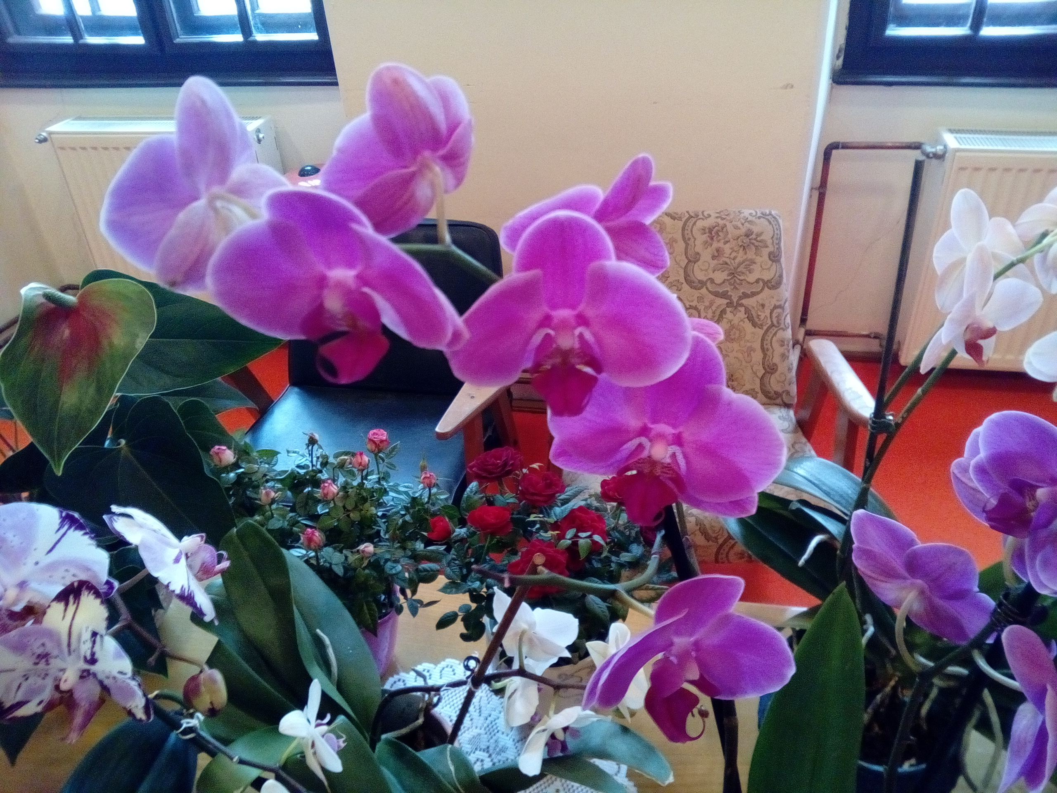Virágvasárnap ismét Virágkiállítást rendeztünk a berceli plébánián és a Kedves Testvérek szebbnél- szebb virágait tekinthettük meg.
A Nagyböjti lelkigyakorlatunkat Moys Gábor atya vezette. Köszönjük, hogy áldozatos munkájával hozzájárult, hogy méltóképpen, lélekben megerősödve készülhettünk Jézus kereszthalálának és feltámadásának ünnepére. Virágvasárnap Bercelen új szőnyeg került megvásárlásra, melyek a Hívek nagylelkű adományaiból vásároltunk meg.
Partner megállapodást kötöttünk a Nemzeti Művelődési Intézettel melynek keretében a berceli plébániára 2 fő, a becskei plébániára 1 fő kulturális közfoglalkoztatott személyt foglalkoztatunk, ezzel biztosítva a plébánia irodai szolgálatát.
Sajnos a berceli plébánia közösségi fürdőszobájának felújítására beadott kérelmet a Váci Egyházmegye vezetősége nem támogatta, így a plébánia továbbra sem rendelkezik közösségi fürdőszobával.
Ifjúságunk 2016 nyarán több hittanos táborban is lelkileg épülhetett, feltöltődhetett. A felújított Szent Miklós Közösségi Házban napközis tábort, Szobon Hittanos tábort és Zagyvarónán Ifjúsági tábort szerveztünk, emellett az Ipolymenti Nagyboldogasszony Közösség, a 10 napos, illetve a Tahi Szív Lelkiségi Központ táborán is részt vehettek a fiatalok.
2016. július 11-én Vanyarchoz hasonlóan Bercelen, a Szent Miklós Közösségi Házban is elindult a szociális étkeztetés, mely idős, rászoruló testvéreknek biztosít meleg ételt.
A nyár végén Mátraverebély- Szentkútra zarándokoltunk.
2016. augusztus 12-én Rohmann Ditta, Szokolay Dongó Balázs és Fassang László orgonakoncertet adott nekünk Bach és Bartók műveiből, valamint népzenei ihletésű saját kompozícióikból a Berceli Templomban.

HIRDETÉSEK
Bercelen az 5. csoport takarít.
Szobon egy nagyon becsületes, szorgalmas 4 gyermekes családnak leégett a háza, mindenük odaveszett. Egy elkülönített bankszámlaszámon gyűjtenek a család részére:
Sági Tamás OTP Bank 11773425-04255563-00000000.
IBAN: HU911773425042555630000000. SWIFTCODE: OTPVHUHB
2017.01.04. Sz 17:30 Szentségimádás a Berceli Templomban
2016.01.05. Cs 17:00 Előesti Igeliturgia a Galgagutai Templomban
17:00 Előesti szentmise Vanyarci Templomban
17:30 Szentségimádás a Berceli Templomban
2017.01.06.P Urunk megjelenése, Vízkereszt
16:30 Szentmise a Becskei Templomban
16:30 Igeliturgia Nógrádkövesdi Templomban
Parancsolt 18:00 Szentmise a Berceli Templomban
ünnep!!! 18:00 Igeliturgia a Szécsénkei Templomban
2017.01.07.Sz 10:00 Bérmálkozási hittan a Berceli Plébánián
11:00 Felnőtt katekumen csoport a Berceli Plébánián
17:00 Szentmise a Berceli Templomban- + Sáfár Pál
2017.01.08.V Urunk megkeresztelkedése
08:30 Szentmise a Berceli Templomban
09:00 Igeliturgia a Vanyarci Templomban
10:30 Szentmise a GalgagutaiTemplomban
10:30 Igeliturgia a Becskei Templomban
12:00 Szentmise a Nógrádkövesdi Templomban
12:00 Igeliturgia a Szécsénkei Templomban
Hivatali ügyintézés: Római Katolikus Plébánia 2687 Bercel, Béke u. 20. H-P 8:00-16:00
tel: (30) 455 3287 web: http://bercel.vaciegyhazmegye.hu, e-mail: bercel@vacem.hu
Bankszámlaszám: 10700323-68589824-51100005

